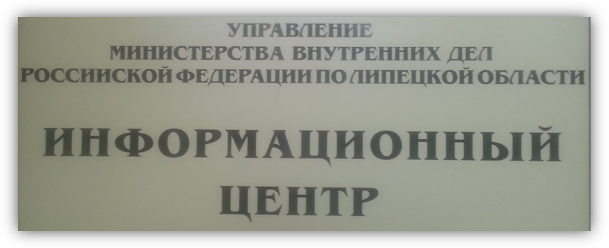

Предоставление государственной
услуги по выдаче справок
о наличие (отсутствии) судимости
и (или) факта уголовного преследования либо о прекращении уголовного преследования

ЛИПЕЦК 2015
Уважаемые граждане!
Для подачи заявлений на оказание государственных услуг, оказываемых МВД России, в электронном виде через сеть Интернет Вам необходимо пройти бесплатную процедуру регистрации и получить учетную запись на сайте Портала государственных услуг Российской Федерации по адресу http://www.gosuslugi.ru.
Код подтверждения личности может быть получен в регистрируемом почтовом отправлении через ФГУП «Почта России».
Для подтверждения личности зарегистрированный пользователь может обратиться:
- в специализированный центр обслуживания ФГУП «Почта России» по адресу :398000, г.Липецк ул.Зегеля д.2
- в центр продаж и обслуживания клиентов ОАО «Ростелеком» по адресу: 398000,
г. Липецк ул. Терешковой д.35а (т. 8-800-450-01-50) время работы: пн-пт 8:00–20:00; сб,вс 10:00–17:00
- ОБУ «Информационно-технический центр» по адресу: 398017, г. Липецк, ул. Крупской, д.1 (т. 8-800-200-47-42; 25-11-10) время работы Пн.-пт.: 9.00-13.00; 14.00-16.00, сб., вс. – выходной
- многофункциональные центры (МФЦ) по месту жительства
Для подтверждения личности в уполномоченной организации необходимо предъявить документ, удостоверяющий его личность.
После регистрации вы можете использовать вашу учётную запись для доступа к сервисам Электронного правительства.
Вы также можете зарегистрировать учетную запись в одном из центров обслуживания, для этого необходимо предъявить паспорт и СНИЛС;
— подтвердить личность, если вы ранее самостоятельно прошли процедуру проверки личных данных;
— восстановить доступ к своей учетной записи.

Так же, для подачи заявлений на оказание государственных услуг и получения справок жители области могут обратиться в территориальные органы внутренних дел по месту жительства или многофункциональные центры (МФЦ).

Адреса МФЦ Липецкой области, в которых можно подать заявление
для получения государственной услуги (по месту жительства)

№ | Наименование | Адрес
 | Воловский отдел  ОБУ «УМФЦ Липецкой области» | 399580, Липецкая область, Воловский район,  с. Волово, ул. Ленина, д.5а
 | Грязинский отдел  ОБУ «УМФЦ Липецкой области» | 399056, Липецкая область, г. Грязи,  ул. Привокзальная, д.2а
 | Данковский отдел  ОБУ «УМФЦ Липецкой области» | 399852, Липецкая область, г. Данков,  ул. Строителей, д.10
 | Добринский отдел  ОБУ «УМФЦ Липецкой области» | 399430, Липецкая область, Добринский район,  п. Добринка, ул. Ленинская, д.4
 | Добровский отдел  ОБУ «УМФЦ Липецкой области» | 399140, Липецкая область, Добровский район,  с. Доброе, ул. Интернациональная, дом 17
 | Долгоруковский отдел  ОБУ «УМФЦ Липецкой области» | 399510, Липецкая область, Долгоруковский район, с. Долгоруково, ул. Советская, д.32
 | Елецкий отдел  ОБУ «УМФЦ Липецкой области» | 399770, Липецкая область, г. Елец,  ул. Ленина, д.108
 | Елецкий филиал  ОБУ «УМФЦ Липецкой области» | 399770, г. Елец, ул. Коммунаров, д.127д
 | Задонский отдел  ОБУ «УМФЦ Липецкой области» | 399200, Липецкая область, г. Задонск,  ул. Крупской, д.49а
 | Измалковский отдел  ОБУ «УМФЦ Липецкой области» | 399000, Липецкая область, Измалковский район,  с. Измалково, ул. 8 марта, д.7
 | Краснинский отдел  ОБУ «УМФЦ Липецкой области» | 399670, Липецкая область, Краснинский район,  с. Красное, ул. Первомайская, д.3
 | Лебедянский отдел  ОБУ «УМФЦ Липецкой области» | 399610, Липецкая область, г. Лебедянь,  ул. Мира, д.16
 | Лев-Толстовский отдел  ОБУ «УМФЦ Липецкой области» | 399870, Липецкая область,  Лев-Толстовский район, п. Лев Толстой,  ул. Коммунистическая, д.4
 | Липецкий городской отдел № 1  ОБУ «УМФЦ Липецкой области» | 398004, г. Липецк, ул. Теперика, д.1
 | Липецкий городской отдел № 2  ОБУ «УМФЦ Липецкой области» | 398036, г. Липецк, ул. Кривенкова, д.11а
 | Липецкий отдел  ОБУ «УМФЦ Липецкой области» | 398037, г. Липецк, ул. Боевой проезд, д.28
 | Липецкий филиал  ОБУ «УМФЦ Липецкой области» | 398001, г. Липецк, пл. Победы, д.6а
 | Становлянский отдел  ОБУ «УМФЦ Липецкой области» | 399717, Липецкая область, Становлянский район,  с. Становое, ул. Московская, д.10
 | Тербунский отдел  ОБУ «УМФЦ Липецкой области» | 399540, Липецкая область, Тербунский район,  с. Тербуны, ул. Ленина, д.104
 | Усманский отдел  ОБУ «УМФЦ Липецкой области» | 399370, Липецкая область, г. Усмань,  ул. Советская, д.18а
 | Хлевенский отдел  ОБУ «УМФЦ Липецкой области» | 399260, Липецкая область, Хлевенский район,  с. Хлевное, ул. Юбилейная, д.2
 | Чаплыгинский отдел  ОБУ «УМФЦ Липецкой области» | 399900, Липецкая область, г. Чаплыгин,  ул. Первомайская, д.23

ГРАФИК РАБОТЫ: Пн.-Пт. c 08.00 до 18.00;
Вт. c 08.00 до 20.00;
Сб. c 08.00 до 13.00;
Вс. Выходной
Перечень документов, необходимых для получения справки:

- Для граждан РФ – паспорт гражданина РФ

- Для иностранных граждан – паспорт иностранного гражданина либо иного документа, признанного в качестве документа, удостоверяющего личность

- Для доверителя – копия доверенности на право получения справки

- Для законного представителя (родителя, усыновителя) – при подаче заявления на несовершеннолетнего ребёнка (с 14 до 18 лет) – копия документа, подтверждающего родство или факт усыновления (удочерения)

- Для опекуна – копия документа, подтверждающего факт установления опеки

- Для попечителя – копия документа подтверждающего факт установления попечительства
При предоставлении копий документов, обязательно предъявляются оригиналы документов

Причины отказа в приёме документов:
- Если в заявлении не указаны фамилия, имя, отчество (для граждан тех государств, где наличие отчества не предусмотрено, - фамилия и имя), в том числе имевшиеся ранее, число, месяц и год рождения, место рождения, гражданство и адрес места жительства (места пребывания) заявителя на территории Российской Федерации;

- Отсутствия у заявителя паспорта (иного документа, удостоверяющего личность);

- Отсутствия у уполномоченного лица доверенности, выданной в установленном законодательством Российской Федерации порядке (либо ее копии) на право получения указанной справки (при подаче заявления уполномоченным лицом);

- Отсутствия документов подтверждающих родство, либо установление опеки или попечительства (для несовершеннолетних и лиц, находящихся под опекой или попечительством).

Государственная услуга по выдаче справок о наличии (отсутствии) судимости и (или) факта уголовного преследования либо о прекращении уголовного преследования предоставляется без взимания государственной пошлины или иной платы.
Информационный центр Управления
Министерства внутренних дел Российской Федерации по Липецкой области
(ИЦ УМВД России по Липецкой области)
Заявления подаются на личном приёме граждан
Адрес: 398050, г. Липецк, ул. Интернациональная, д. 35
График работы:
понедельник-четверг 10.00 до 17.00 (без перерыва)
пятница 10.00-16.00 (без перерыва)
суббота 09.00-14.00 (без перерыва)
воскресенье - выходной
Телефоны для справок и консультаций (по предоставляемым услугам):
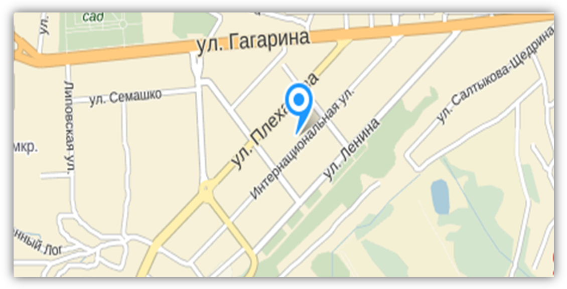
Справки о судимости – (4742) 36-93-38, 36-96-04

